Laks i folie.
Ingredienser.

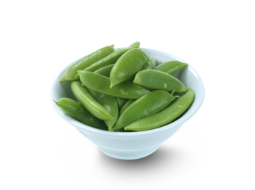
¼ paprika 6 sukkererter

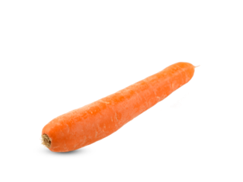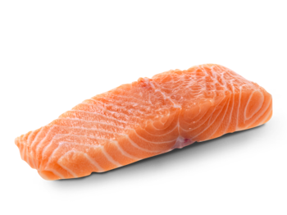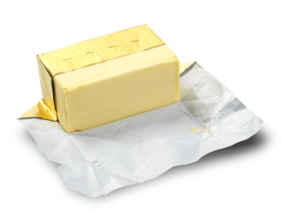
½ gulrot 1 laksefilet 1 ss margarin
Fremgangsmåte:
- Sett stekeovnen på 200 °C. Bruk over- og undervarme.
- Skyll og rens paprika.
- Skjær paprika i biter og legg dem i en skål.
- Skyll sukkererter og legg dem på et ark med tørkerull.
- Skrell gulrot og skjær av endene
- Skjær gulrot i biter og legg dem i en skål.
- Skyll fjølen og kniven. Legg det i kummen slik at det er klart til oppvask i steketiden.
- Skjær laks i biter og legg dem i en dyp tallerken.
- Legg grønnsakene på ark av aluminiumsfolie ( Se bilde på baksiden).
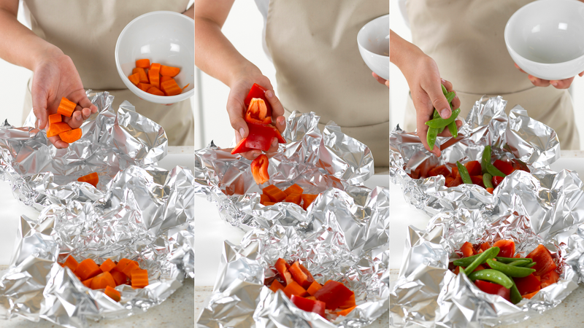

- Fordel fisken over grønnsakene.
- Ha 1 ss margarin i pakken.
- Strø litt salt og pepper over fisken.
- Brett sammen foliepakkene og legg dem på et stekebrett.
- Sett stekebrettet inn i ovnen og la pakkene stå i 15 minutter.
NÅ ER DET OPPVASKTID!!!
Samarbeid på gruppen.
Vask opp kniver, skjærebrett og skåler.
Tørk og sett tilbake på rett plass!
Dekk bordet. Finn tallerkener, bestikk, glass og en vannmugge.

- Finn frem en rist og sett den på benken.
- Bruk grytekluter og ta stekebrettet ut av ovnen.
- Sett brettet på risten og la pakkene stå på benken i 2 minutter før du serverer dem.
- Serveres med en spiseskje rømme.

Etter måltidet
- Sett tallerkenen din, glasset ditt, kniven og gaffelen i oppvaskmaskinen.

